

20水院商城
软件需求规格说明书

编 写 人：林武泰
编写日期： 2022 年 10 月 01 日

文档修订记录
版本编号 | 说明：如形成文件、变更内容和变更范围 | 日期 | 变更人 | 批准日期 | 批准人
1.0 | 完成产品描述、产品需求概述、功能需求、数据描述 | 2022年10月2日 | 林武泰
1.1 | 完成项目界面原型图和UI图设计 | 2022年10月15日 | 马浚荣
1.2 | 文档完善 | 2022年12月9日 | 林武泰

目录
1. 产品描述 2
1.1. 编写目的 2
1.2. 产品名称 3
1.3. 名词定义（可选） 3
2. 产品需求概述 3
2.1. 功能简介 3
2.2. 运行环境 3
2.3. 条件与限制（可选） 4
3. 功能需求 4
3.1. 功能划分（可选） 5
3.2. 用户管理 5
3.3. 商品管理 8
3.4. 订单管理 12
3.5. 功能N 14
3.6. 不支持的功能 14
4. 数据描述 15
4.1数据字典 15
4.2数据实体 15
4.3数据库设计 17
5. 性能需求（可选） 23
6. 运行需求（可选） 23
6.1. 用户界面 23
6.2. 硬件接口 39
6.3. 软件接口 39
6.4. 通信接口 39
7. 其它需求（可选） 39
8. 特殊需求（可选） 39
9. 不确定的问题（可选） 39
10. 编写人员及编写日期 39
11. 附录 40
- 产品描述
  - 编写目的
20水院商城软件需求规格说明书是为了20计算机应用二班的02号毕业小组“摘星小分队”的毕业设计项目“20水院商城”而编写的。旨在为了提高小组开发项目的效率，让小组的每个成员包括指导老师，详尽的了解到项目的各项任务要求和功能实现，使得开发更加高效，合作更加顺利。通过这份需求规格说明书系统的需求规格，包括对功能与各项必须环境进行了准确的定义。
  - 产品名称
项目名称：20水院商城
项目版本号：1.0
  - 名词定义（可选）
无
- 产品需求概述
  - 功能简介
开发简介
开发20水院商城，其应用目标是为了使得购物更加方便，不用出门，只需要用户打开微信小程序，即可在网上进行商品的浏览，并进行下单购买，十分方便的完成一次网上购物。
功能概述
该系统共分为2个子系统：前台用户购物系统、后台管理系统
前台购物系统：
商品模块：
商品浏览：可初步了解到商品的名称、价格、商品的图片
商品分类：通过商品分类，可以找到类别的商品
商品信息：可详细的了解商品的各种参数属性，如商品尺寸、商品颜色、及其对应的价格
用户模块：
用户信息：查看到用户当前的账号和用户信息，并进行修改
用户钱包：查看用户当前的账户信息，可进行充值或购买商品消费
收货地址：查看用户所添加的收货地址，并对其进行新增、修改、删除、设置为默认收货地址
用户收藏：查看用户收藏的商品，并进行管理
用户推荐：查看用户推荐的商品，并进行管理
购物车：可将用户想要购买的商品存放近进购物车，进行分批或者统一的下单购买，或者修改删除
订单模块：对用户各种订单进行管理。
后台管理系统：
用户管理模块：
对用户的信息进行增删改管理。
商品管理模块：
商品管理：商品新增、商品上架、商品下架、商品信息修改等
商品分类：对商品分类进行增删改管理
订单管理模块：
订单管理：订单修改，订单查询。
  - 运行环境
1.硬件环境：
最低硬件配置
处理器 | 1GHz32位或者64位处理器
内存 | 1GB及以上
显卡 | 支持DirectX9128M及以上
硬盘空间 | 16G以上
推荐硬件配置
处理器 | 1Ghz或更快(支持PAE、NX和SSE2)
内存 | 2GB
显卡 | 支持DirectX9
硬盘空间 | 20G以上

2.软件环境：
操作系统 | Windows7、Windows8、Windows10、Windows11、Linux
网络软件 | Microsoft Edge、Google Chrome、Firefox
数据库 | MySQL、Redis
编码软件 | IntelliJ IDEA 2021.2.2、Visual Studio Code
测试软件 | Apifox

  - 条件与限制（可选）
无
- 功能需求
功能需求主要为了购物更方便，做到不出门即可购物，并做到订单下达，送货上门等。
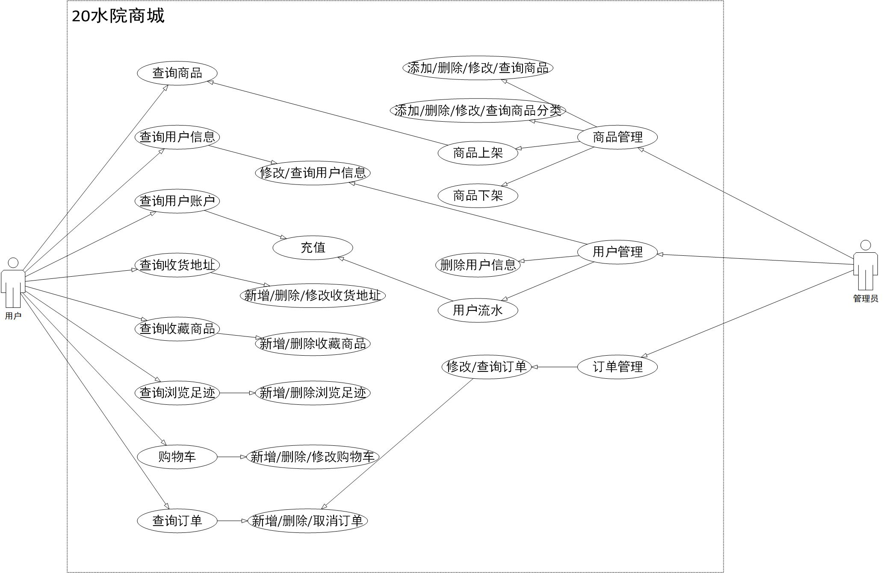
图3-1 20水院商城用例图
参与者 | 用例名称 | 备注/描述
管理员 | 添加商品
管理员 | 修改商品
管理员 | 上架商品
管理员 | 下架商品
管理员 | 删除商品
管理员 | 查询商品
管理员 | 添加商品分类
管理员 | 修改商品分类
管理员 | 删除商品分类
管理员 | 查询商品分类
管理员 | 新增订单
管理员 | 修改订单
管理员 | 删除订单
管理员 | 查询订单
管理员 | 修改用户信息
管理员 | 删除用户信息
管理员 | 查询用户信息
管理员 | 查看用户流水
用户 | 查询用户信息
用户 | 修改用户信息
用户 | 查询用户账户
用户 | 充值用户账户
用户 | 新增收货地址
用户 | 修改收货地址
用户 | 删除收货地址
用户 | 查询商品信息
用户 | 查询收藏商品
用户 | 删除收藏商品
用户 | 查询浏览足迹
用户 | 删除浏览足迹
用户 | 添加购物车
用户 | 修改购物车
用户 | 删除购物车
用户 | 新增订单
用户 | 查询订单
用户 | 取消订单
用户 | 删除订单

  - 功能划分（可选）
无
  - 用户管理
3.2.1 用户信息查询
功能点名称 | 用户管理 |  | 功能点编号 | UserManagement_01
主要参与者 | Admin/用户
功能点
查询用户信息
前置条件/触发条件
登录账号
输入
账号/手机号，密码
过程流描述 / 工作流描述
编号 # |  | 流程描述
RF1/P1 |  | 点击搜索按钮进行查询（可根据筛选条件进行查询）
校验
编号 # |  | 验证描述
1 |  | 逐步执行流程流描述无报错
输出
查询用户信息列表
特殊需求特征
无
处理能力
查询单个/多个用户信息
其他
无

3.2.2用户信息添加
功能点名称 | 用户管理 |  | 功能点编号 | UserManagement_02
主要参与者 | Admin
功能点
添加用户信息
前置条件/触发条件
登录账号
输入
账号/手机号，密码
过程流描述 / 工作流描述
编号 # |  | 流程描述
RF1/P1 |  | 点击添加按钮进行添加 （注意必填项）
校验
编号 # |  | 验证描述
1 |  | 逐步执行流程流描述无报错
输出
添加成功/失败
特殊需求特征
无
处理能力
单个用户信息添加
其他
无

3.2.3 用户信息修改
功能点名称 | 用户管理 |  | 功能点编号 | UserManagement_03
主要参与者 | Admin/用户
功能点
查询用户信息
前置条件/触发条件
登录账号
输入
账号/手机号，密码
过程流描述 / 工作流描述
编号 # |  | 流程描述
RF1/P1 |  | 点击修改按钮进行修改（必填项不可为空）
校验
编号 # |  | 验证描述
1 |  | 逐步执行流程流描述无报错
输出
修改成功/失败
特殊需求特征
无
处理能力
单个用户信息修改
其他
无

3.2.4 用户信息删除
功能点名称 | 用户管理 |  | 功能点编号 | UserManagement_04
主要参与者 | Admin
功能点
删除用户信息
前置条件/触发条件
登录账号
输入
账号/手机号，密码
过程流描述 / 工作流描述
编号 # |  | 流程描述
RF1/P1 |  | 点击删除按钮进行删除
校验
编号 # |  | 验证描述
1 |  | 逐步执行流程流描述无报错
输出
删除成功/失败
特殊需求特征
无
处理能力
单个/多个用户信息删除
其他
无

3.2.5 用户账户流水
功能点名称 | 用户管理 |  | 功能点编号 | UserManagement_05
主要参与者 | Admin
功能点
查询用户充值流水
前置条件/触发条件
登录账号
输入
账号/手机号，密码
过程流描述 / 工作流描述
编号 # |  | 流程描述
RF1/P1 |  | 点击查询按钮进行查询（可根据筛选条件进行查询）
校验
编号 # |  | 验证描述
1 |  | 逐步执行流程流描述无报错
输出
查询用户充值流水列表
特殊需求特征
无
处理能力
查询单个/多个用户信息
其他
无

3.2.6 用户管理时序图
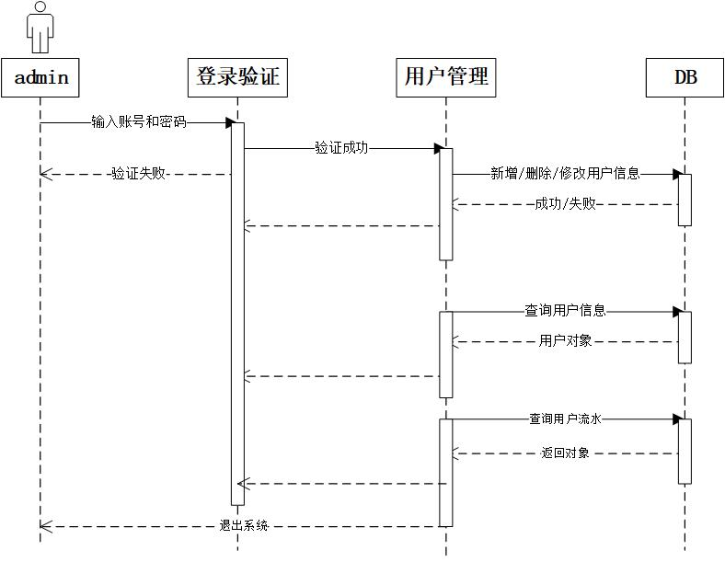
  - 商品管理
3.3.1 查询商品信息
功能点名称 | 商品管理 |  | 功能点编号 | GoodsManagement_01
主要参与者 | Admin/用户
功能点
查询商品信息
前置条件/触发条件
无
输入
无
过程流描述 / 工作流描述
编号 # |  | 流程描述
RF1/P1 |  | 点击搜索按钮进行查询（可根据筛选条件进行查询）
校验
编号 # |  | 验证描述
1 |  | 逐步执行流程流描述无报错
输出
查询商品信息列表
特殊需求特征
无
处理能力
查询单个/多个商品信息
其他
无

3.3.2 修改商品信息
功能点名称 | 商品管理 |  | 功能点编号 | GoodsManagement_02
主要参与者 | Admin
功能点
修改商品信息
前置条件/触发条件
登录账号
输入
账号，密码
过程流描述 / 工作流描述
编号 # |  | 流程描述
RF1/P1 |  | 点击修改按钮进行修改（注意必填项）
校验
编号 # |  | 验证描述
1 |  | 逐步执行流程流描述无报错
输出
修改成功/失败
特殊需求特征
无
处理能力
修改单个商品信息
其他
无

3.3.3 删除商品信息
功能点名称 | 商品管理 |  | 功能点编号 | GoodsManagement_03
主要参与者 | Admin
功能点
删除商品信息
前置条件/触发条件
登录账号
输入
账号，密码
过程流描述 / 工作流描述
编号 # |  | 流程描述
RF1/P1 |  | 点击删除按钮进行删除
校验
编号 # |  | 验证描述
1 |  | 逐步执行流程流描述无报错
输出
删除成功/失败
特殊需求特征
无
处理能力
删除单个/多个商品信息
其他
无

3.3.4 新增商品信息
功能点名称 | 商品管理 |  | 功能点编号 | GoodsManagement_04
主要参与者 | Admin
功能点
新增商品信息
前置条件/触发条件
登录账号
输入
账号，密码
过程流描述 / 工作流描述
编号 # |  | 流程描述
RF1/P1 |  | 点击新增按钮进行新增（注意必填项）
校验
编号 # |  | 验证描述
1 |  | 逐步执行流程流描述无报错
输出
新增成功/失败
特殊需求特征
无
处理能力
新增单个商品信息
其他
无

3.3.5 查询商品分类
功能点名称 | 商品管理 |  | 功能点编号 | GoodsManagement_05
主要参与者 | Admin/用户
功能点
查询商品分类
前置条件/触发条件
无
输入
无
过程流描述 / 工作流描述
编号 # |  | 流程描述
RF1/P1 |  | 点击搜索按钮进行查询（可根据筛选条件进行查询）
校验
编号 # |  | 验证描述
1 |  | 逐步执行流程流描述无报错
输出
输出商品分类列表
特殊需求特征
无
处理能力
查询单个/多个商品分类
其他
无

3.3.6 修改商品分类
功能点名称 | 商品管理 |  | 功能点编号 | GoodsManagement_06
主要参与者 | Admin
功能点
修改商品分类
前置条件/触发条件
登录账号
输入
账号，密码
过程流描述 / 工作流描述
编号 # |  | 流程描述
RF1/P1 |  | 点击修改按钮进行修改（注意必填项）
校验
编号 # |  | 验证描述
1 |  | 逐步执行流程流描述无报错
输出
修改成功/失败
特殊需求特征
无
处理能力
修改单个商品分类
其他
无

3.3.7 新增商品分类
功能点名称 | 商品管理 |  | 功能点编号 | GoodsManagement_07
主要参与者 | Admin
功能点
新增商品分类
前置条件/触发条件
登录账号
输入
账号，密码
过程流描述 / 工作流描述
编号 # |  | 流程描述
RF1/P1 |  | 点击新增按钮进行添加（注意必填项）
校验
编号 # |  | 验证描述
1 |  | 逐步执行流程流描述无报错
输出
添加成功/失败
特殊需求特征
无
处理能力
添加单个商品分类
其他
无

3.3.8 删除商品信息
功能点名称 | 商品管理 |  | 功能点编号 | GoodsManagement_08
主要参与者 | Admin
功能点
删除商品分类
前置条件/触发条件
登录账号
输入
账号，密码
过程流描述 / 工作流描述
编号 # |  | 流程描述
RF1/P1 |  | 点击删除按钮进行删除
校验
编号 # |  | 验证描述
1 |  | 逐步执行流程流描述无报错
输出
删除成功/失败
特殊需求特征
无
处理能力
删除单个/多个商品分类
其他
无

3.3.9 商品管理时序图
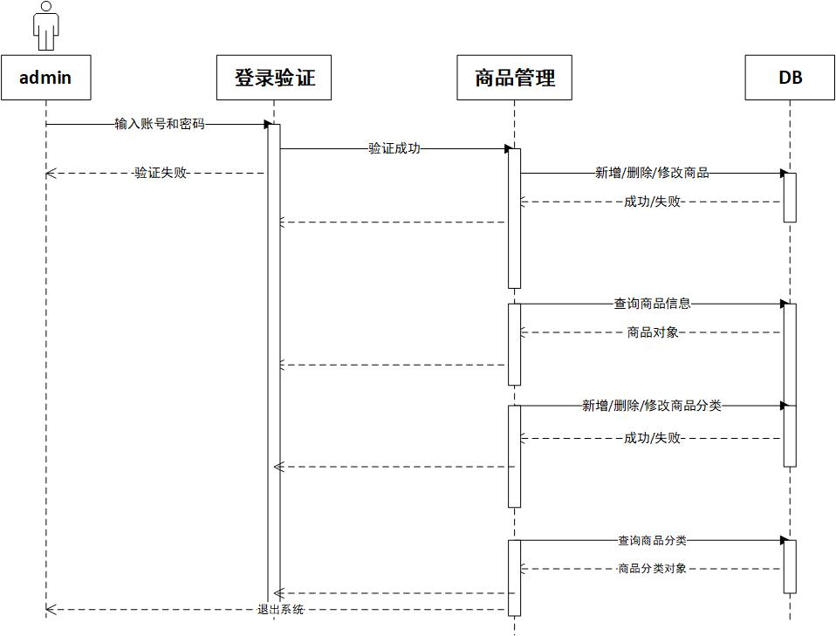

  - 订单管理
3.4.1 查询订单
功能点名称 | 订单管理 |  | 功能点编号 | OrdersManagement_01
主要参与者 | Admin/用户
功能点
查询订单
前置条件/触发条件
登陆账号
输入
账号/手机号，密码
过程流描述 / 工作流描述
编号 # |  | 流程描述
RF1/P1 |  | 点击搜索按钮进行查询（可根据筛选条件进行查询）
校验
编号 # |  | 验证描述
1 |  | 逐步执行流程流描述无报错
输出
输出订单列表
特殊需求特征
无
处理能力
查询单个/多个订单
其他
无

3.4.2 修改订单
功能点名称 | 订单管理 |  | 功能点编号 | OrdersManagement_02
主要参与者 | Admin
功能点
修改订单
前置条件/触发条件
登录账号
输入
账号，密码
过程流描述 / 工作流描述
编号 # |  | 流程描述
RF1/P1 |  | 点击修改按钮进行修改（注意必填项）
校验
编号 # |  | 验证描述
1 |  | 逐步执行流程流描述无报错
输出
修改成功/失败
特殊需求特征
无
处理能力
修改单个订单
其他
无

3.4.3 取消订单
功能点名称 | 订单管理 |  | 功能点编号 | OrdersManagement_03
主要参与者 | 用户
功能点
取消订单
前置条件/触发条件
登录账号
输入
账号，密码
过程流描述 / 工作流描述
编号 # |  | 流程描述
RF1/P1 |  | 点击取消按钮进行取消
校验
编号 # |  | 验证描述
1 |  | 逐步执行流程流描述无报错
输出
取消成功/失败
特殊需求特征
无
处理能力
取消单个订单
其他
无

3.4.4 删除订单
功能点名称 | 订单管理 |  | 功能点编号 | OrdersManagement_02
主要参与者 | Admin/用户
功能点
删除订单
前置条件/触发条件
登录账号
输入
账号，密码
过程流描述 / 工作流描述
编号 # |  | 流程描述
RF1/P1 |  | 点击删除按钮进行删除
校验
编号 # |  | 验证描述
1 |  | 逐步执行流程流描述无报错
输出
删除成功/失败
特殊需求特征
无
处理能力
删除单个/多个订单
其他
无

3.4.5 订单管理时序图
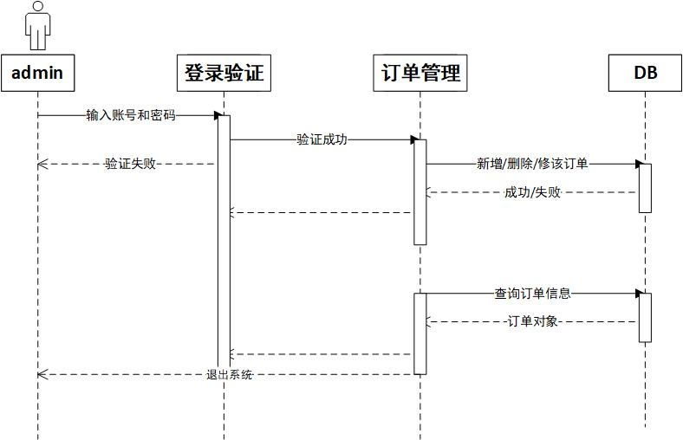

。。。。。。
  - 功能N
。。。。。。
  - 不支持的功能
【列出本软件所不支持的各项功能以及相应的原因。此部分内容务必详细准确、无二义性，以作为将来验收和测试的标准。】

- 数据描述

4.1数据字典
字典名称 | 字典键值 | 字典标签
商品状态 | 0 | 未上架
商品状态 | 1 | 已上架
商品状态 | 2 | 已下架
是否删除 | 0 | 否
是否删除 | 1 | 是
评论状态 | 0 | 正常评论
评论状态 | 1 | 违规评论
评论状态 | 2 | 隐藏评论
是否付款 | 0 | 未付款
是否付款 | 1 | 已付款
付款方式 | 0 | 钱包支付
付款方式 | 1 | 微信支付
付款方式 | 2 | 支付宝
订单状态 | 0 | 未完成
订单状态 | 1 | 已完成
订单状态 | 2 | 待退款
订单状态 | 3 | 已退款
发货状态 | 0 | 未发货
发货状态 | 1 | 待收货
发货状态 | 2 | 已收货
发货状态 | 3 | 已退货
用户身份 | 0 | 普通会员
用户身份 | 1 | 商家会员
用户身份 | 2 | 管理员
是否已修改账号 | 0 | 否
是否已修改账号 | 1 | 是
是否为默认收货地址 | 0 | 否
是否为默认收货地址 | 1 | 是

4.2数据实体

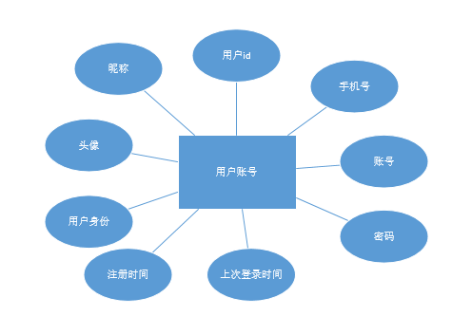
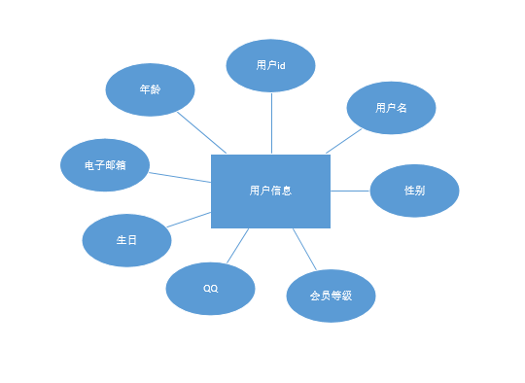
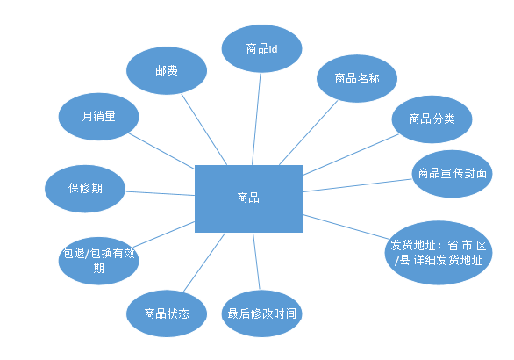

4.3数据库设计
数据表：tb_user
字段名 | 数据类型 | 字段大小 | 键 | 说明
Id | bigint |  | 主键 | 用户ID
username | varchar | 128 |  | 用户名
phone | varchar | 64 |  | 注册手机号
password | varchar | 255 |  | 密码
Nickname | varchar | 32 |  | 昵称
Icon | varchar | 255 |  | 头像
User_type | int |  |  | 用户类型，0：管理员，1：用户
isUpdate | int |  |  | 是否已修改账号，0：否，1：是
isPassword | int |  |  | 是否默认密码，0：否，1：是
Status | int |  |  | 账号状态，0：正常，1：停用
Create_time | timestamp |  |  | 注册时间
Update_time | timestamp |  |  | 上次登录时间
isDel | int |  |  | 是否删除，0：否，1：是

数据表：tb_role
字段名 | 数据类型 | 字段大小 | 键 | 说明
id | bigint |  | 主键 | ID
Name | varchar | 128 |  | 角色名称
Perms | varchar | 128 |  | 角色标识
status | int | 1 |  | 角色状态，1：可用，0：禁用
Remark | varchar | 128 |  | 备注
create_time | timestamp |  |  | 创建时间
Update_time | timestamp |  |  | 最后修改时间

数据表：tb_user_role
字段名 | 数据类型 | 字段大小 | 键 | 说明
User_id | bigint |  | 主键 | 用户ID
Role_id | bigint |  | 主键 | 角色ID

数据表：tb_auth
字段名 | 数据类型 | 字段大小 | 键 | 说明
id | bigint |  | 主键 | ID
Name | varchar | 128 |  | 权限名称
Perms | varchar | 128 |  | 权限标识
status | int | 1 |  | 权限状态，1：可用，0：禁用
Remark | varchar | 128 |  | 备注
create_time | timestamp |  |  | 创建时间
Update_time | timestamp |  |  | 最后修改时间

数据表：tb_role_auth
字段名 | 数据类型 | 字段大小 | 键 | 说明
role_id | bigint |  | 主键 | 角色ID
auth_id | bigint |  | 主键 | 权限ID

数据表：tb_user_info
字段名 | 数据类型 | 字段大小 | 键 | 说明
id | bigint |  | 主键 | 用户ID
username | varchar | 225 |  | 用户名
gender | char | 2 |  | 用户性别
age | int | 3 |  | 用户年龄
email | varchar | 225 |  | 用户邮箱
birthday | Date |  |  | 用户生日
qq | varchar | 50 |  | 用户QQ
level | int | 2 |  | 会员级别，0~9级,0代表未开通会员

数据表：tb_user_account
字段名 | 数据类型 | 字段大小 | 键 | 说明
id | bigint |  | 主键 | ID
Uid | Bigint |  | 外键 | 用户id
Balance | Double | 10,2 |  | 账户余额
Points | Bigint |  |  | 账户积分
Recharge | Double | 10,2 |  | 累计充值
spending | Double | 10,2 |  | 累计消费

数据表：tb_user_address
字段名 | 数据类型 | 字段大小 | 键 | 说明
id | bigint |  | 主键 | ID
Uid | Bigint |  | 外键 | 用户id
Name | Varchar | 255 |  | 收货人名字
Phone | Varchar | 64 |  | 收货人电话
province | Varchar | 128 |  | 省份
City | Varchar | 128 |  | 市
district | Varchar | 128 |  | 区/县
Address | Varchar | 128 |  | 详细地址
IsDefault | Int | 1 |  | 默认收货地址，0：否，1：是

数据表：tb_goods_category
字段名 | 数据类型 | 字段大小 | 键 | 说明
id | bigint |  | 主键 | ID
Name | Varchar | 128 |  | 分类名称
Icon | Varchar | 128 |  | 分类图标
Fid | Bigint |  |  | 父类id
Remark | varchar | 128 |  | 备注

数据表：tb_goods
字段名 | 数据类型 | 字段大小 | 键 | 说明
id | bigint |  | 主键 | ID
Name | Varchar | 255 |  | 商品名称
cid | Big |  | 外键 | 商品分类
Images | Varchar | 1024 |  | 商品宣传封面，多个图片以'',''隔开，最多九张
province | Varchar | 128 |  | 发货地省份
City | Varchar | 128 |  | 发货地市
district | Varchar | 128 |  | 发货地区/县
Address | Varchar | 128 |  | 发货地详细地址
postage | Double | 7 |  | 邮费
sale | Bigint |  |  | 商品总销量
recommend | int |  |  | 推荐商品，0：不推荐，1：推荐
Warranty_time | Int |  |  | 保修期，单位：天
Refund_time | Int |  |  | 包退有效期，单位：天
Change_time | Int |  |  | 包换有效期，单位：天
Shelves_time | timestamp |  |  | 上架时间
Status | Int | 1 |  | 商品状态，0：未上架，1：已上架，2：已下架
Update_time | timestamp |  |  | 最后修改时间
isDel | Int | 255 |  | 是否删除，0：否，1：是

数据表：tb_goods_item
字段名 | 数据类型 | 字段大小 | 键 | 说明
id | bigint |  | 主键 | ID
Gid | Bigint |  | 外键 | 商品id
icon | varchar | 255 |  | 商品属性图标
Color | Varchar | 255 |  | 商品属性颜色
combo | Varchar | 255 |  | 商品属性套餐
size | Varchar | 255 |  | 商品属性尺寸
edition | Varchar | 255 |  | 商品属性版本
Price | Double | 10,2 |  | 商品属性价格
Discount | Float | 3,2 |  | 商品属性折扣
stock | Bigint |  |  | 商品属性库存
Sales | Bigint |  |  | 商品属性销量
remark | varchar | 255 |  | 商品属性描述
create_time | timestamp |  |  | 创建时间
Update_time | timestamp |  |  | 最后修改时间

数据表：tb_goods_evaluation
字段名 | 数据类型 | 字段大小 | 键 | 说明
id | bigint |  | 主键 | 评价id
Uid | Bigint |  | 外键 | 评价用户id
Order_id | Bigint |  | 外键 | 订单号
Goods_id | Bigint |  | 外键 | 商品id
goodsItem_id | Bigint |  | 外键 | 商品属性id
start | int |  |  | 评价等级
Images | varchar | 1024 |  | 评价图片，多个图片以,隔开
Content | longtext |  |  | 评价内容
Time | timestamp |  |  | 评价时间
Liked | int |  |  | 点赞数量
Status | Int | 1 |  | 评论状态，0：正常，1：违规，2：隐藏/屏蔽

数据表：tb_goods_collection
字段名 | 数据类型 | 字段大小 | 键 | 说明
gid | bigint |  | 主键 | 商品ID
uid | bigint |  | 主键 | 用户ID

数据表：tb_evaluation_comment
字段名 | 数据类型 | 字段大小 | 键 | 说明
id | bigint |  | 主键 | 评论id
Uid | Bigint |  | 外键 | 评论用户id
evaluation_id | Bigint |  | 外键 | 评价id
Content | longtext |  |  | 评论内容
Time | timestamp |  |  | 评论时间
Liked | int |  |  | 点赞数量
Status | Int | 1 |  | 评论状态，0：正常，1：违规，2：隐藏/屏蔽
Fid | bigint |  |  | 评论父id
isAuthor | int |  |  | 是否楼主回复，0：否，1：是

数据表：tb_events
字段名 | 数据类型 | 字段大小 | 键 | 说明
id | bigint |  | 主键 | 活动id
Name | varchar |  |  | 活动名称
icon | varchar | 255 |  | 活动图片
start_time | timestamp |  |  | 活动开始日期
deadline | int |  |  | 活动期限，单位天数，-1：无限期
remark | Varchar | 255 |  | 活动备注
create_time | timestamp | 255 |  | 创建时间
update_time | timestamp |  |  | 最后修改时间

数据表：tb_events_goods
字段名 | 数据类型 | 字段大小 | 键 | 说明
events_id | bigint |  | 主键 | 活动id
goods_id | bigint |  | 主键 | 活动商品id

数据表：tb_notice_category
字段名 | 数据类型 | 字段大小 | 键 | 说明
id | bigint |  | 主键 | 公告类型id
Name | Varchar | 128 |  | 公告类型名称
Fid | Bigint |  |  | 公告类型父id
Remark | varchar | 255 |  | 公告类型备注

数据表：tb_notice
字段名 | 数据类型 | 字段大小 | 键 | 说明
id | bigint |  | 主键 | 公告id
title | varchar | 255 |  | 公告标题
cid | bigint |  | 外键 | 公告类型
content | longtext |  |  | 公告内容
create_time | timestamp |  |  | 发布时间
update_time | timestamp |  |  | 最后修改时间

数据表：tb_order
字段名 | 数据类型 | 字段大小 | 键 | 说明
Id | Bigint |  | 主键 | 订单号
Uid | bigint |  | 外键 | 下单用户id
Time | timestamp |  |  | 下单时间
Price | double | 10,2 |  | 订单金额
remarks | varchar | 255 |  | 订单备注
Name | varchar | 255 |  | 收货人名字
Phone | Varchar | 64 |  | 联系电话
province | Varchar | 128 |  | 省份
City | Varchar | 128 |  | 市
district | Varchar | 255 |  | 区/县
Address | Varchar | 255 |  | 详细收货地址
postage | double | 7,2 |  | 物流运费
IsPay | Int |  |  | 是否付款，0：否，1：是
Payment_Methods | int |  |  | 付款方式，0：钱包支付，1：微信，2：支付宝
Logistics_Status | int |  |  | 发货状态，0未发货，1：待收货，2：已收货，3：待换货，4：已换货，5：待退货，6：已退货
Shipping_time | timestamp |  |  | 发货时间
Return_time | Timestamp |  |  | 退货时间
Status | int |  |  | 订单状态，0：未完成，1：已完成，2：待退款，3：已退款
Update_time | Timestamp |  |  | 最后修改时间
isDel | Int |  |  | 是否删除，0：否，1：是

数据表：tb_order_item
字段名 | 数据类型 | 字段大小 | 键 | 说明
id | bigint |  | 主键 | id
order_id | bigint |  | 外键 | 订单号
gid | bigint |  | 外键 | 商品属性id
quantity | int |  |  | 下单数量
unit_price | double | 10,2 |  | 单价
price | double | 10,2 |  | 总价格

数据表：tb_recharge_combo
字段名 | 数据类型 | 字段大小 | 键 | 说明
id | bigint |  | 主键 | id
name | varchar | 255 |  | 套餐名称
price | double | 10,2 |  | 充值金额
points | bigint |  |  | 赠送积分
discount | double | 10,2 |  | 折扣

数据表：tb_shopping_cart
字段名 | 数据类型 | 字段大小 | 键 | 说明
id | bigint |  | 主键 | 购物车id
uid | bigint |  | 外键 | 用户id
gid | bigint |  | 外键 | 商品属性id
quantity | int |  |  | 数量
create_time | timestamp |  |  | 创建时间

- 性能需求（可选）
【阐述了不同的应用领域对产品性能的需求，并解释它们的原理以帮助开发人员作出合理的设计选择。这些性能需求例如：
数据精确度：根据实际情况，确定软件最终输出数据(包括传输中)的数据精确度。
时间特性：说明开发的软件在响应时间、更新处理时间、数据转换与传输时间、运行时间等方面所需达到的时间特性。
相互合作的用户数或者所支持的操作；
容量需求，例如存储器和磁盘容量的需求或者存储在数据库中表的最大行数
等等】

- 运行需求（可选）
  - 用户界面
【描述用户界面方面的需求，包括：
本软件的人机界面风格；屏幕布局或解决方案的限制；将出现在每个屏幕的标准按钮、功能或导航链接（例如一个帮助按钮）；快捷键；错误信息显示标准，等等；】
移动端：
首页：
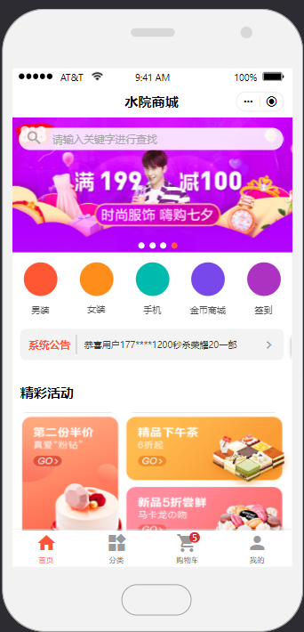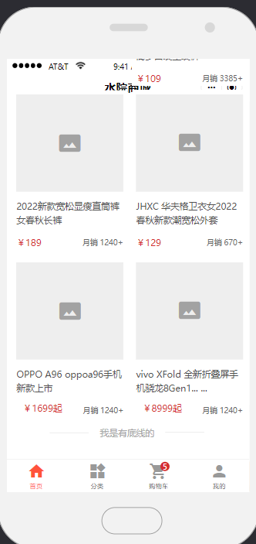

商品分类：
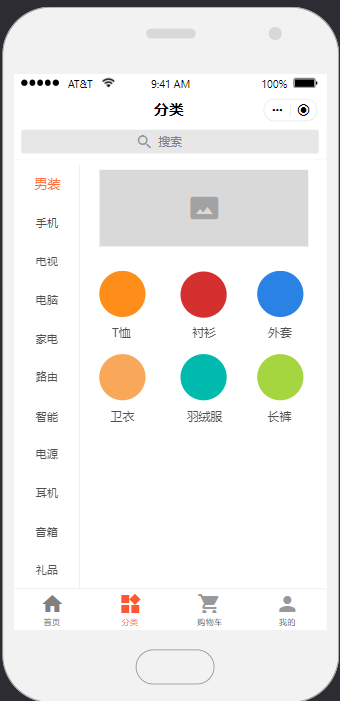

购物车：
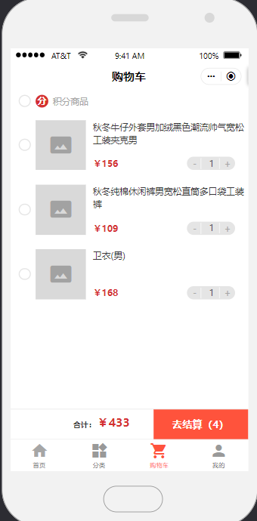
我的：
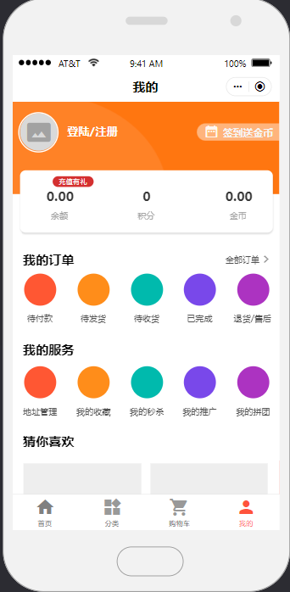
我的收藏：
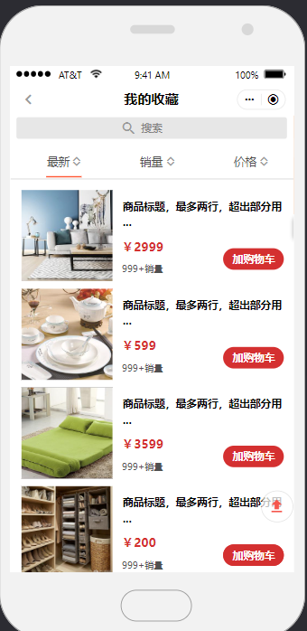
账户模块：
用户账户：
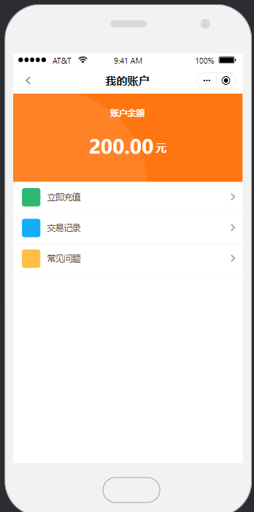
积分账户：
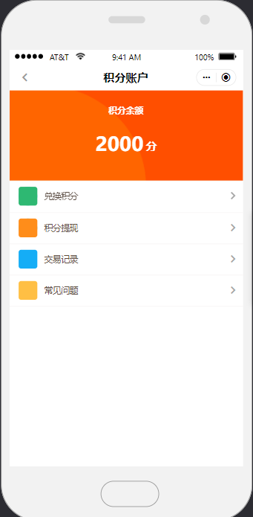
账户充值：
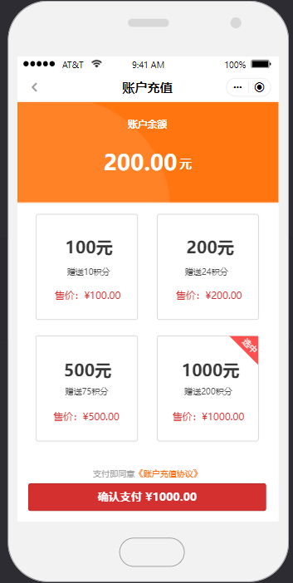
订单模块：
我的订单：
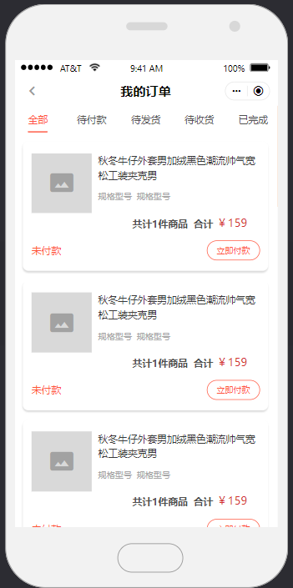
订单详情（待付款）：
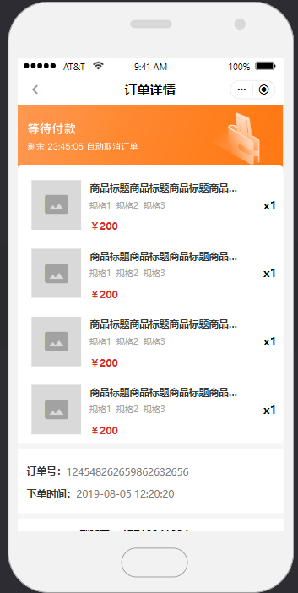
订单详情（已付款）：
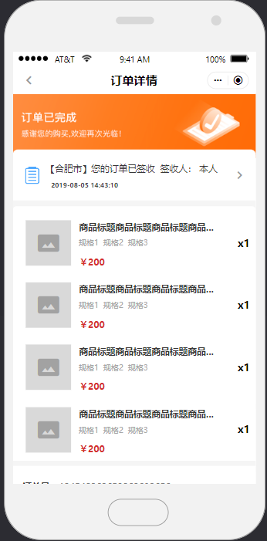
确认订单：
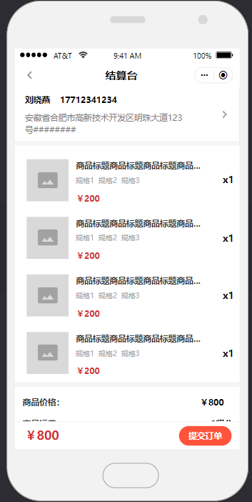
结算台：
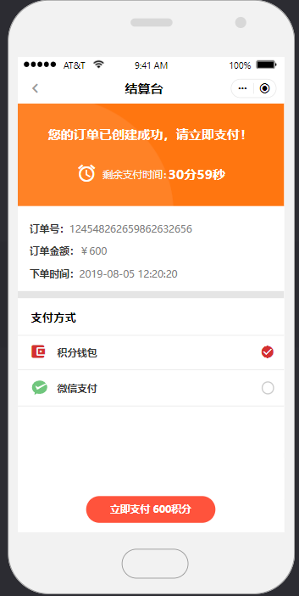
物流详情：
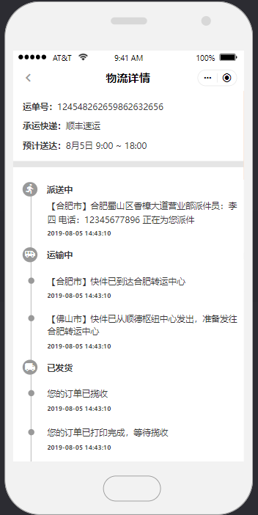
新增地址（修改地址）
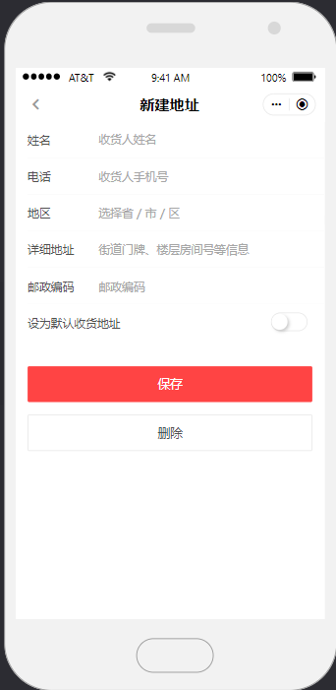
地址管理：
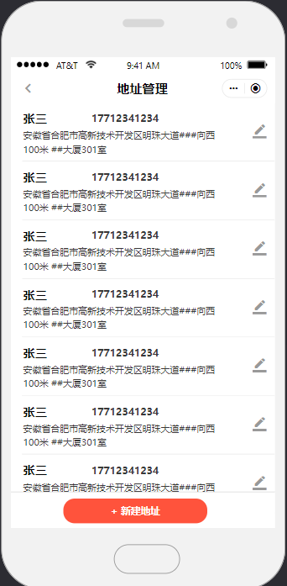
登录模块：
登录：
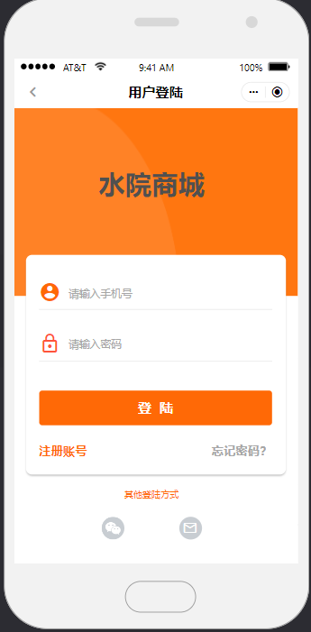
注册：
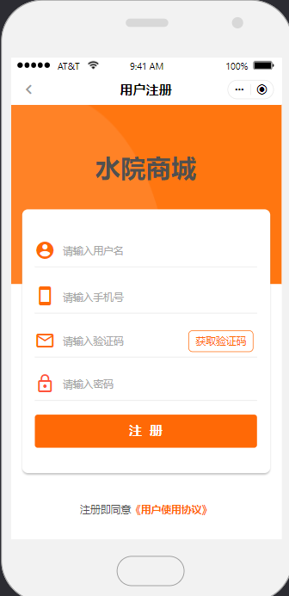
LT模块：
我的页面（已注册）：
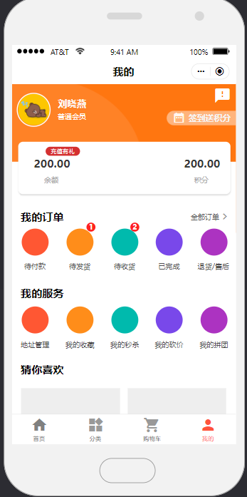
个人信息：
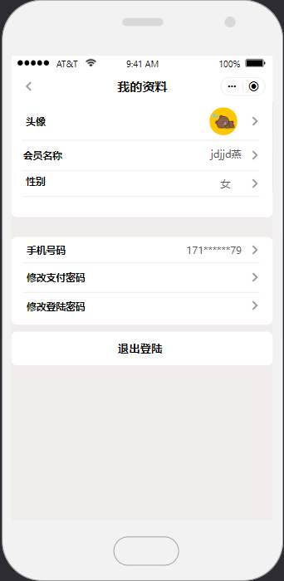
子分类列表：
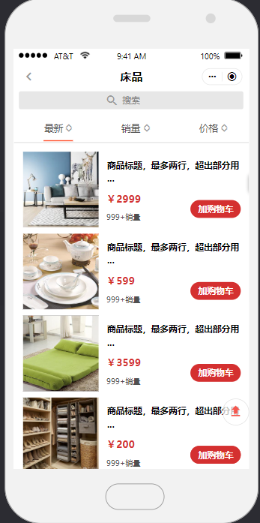
商品详情页：
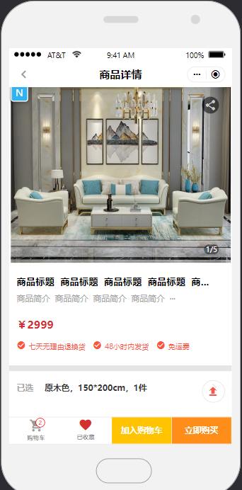
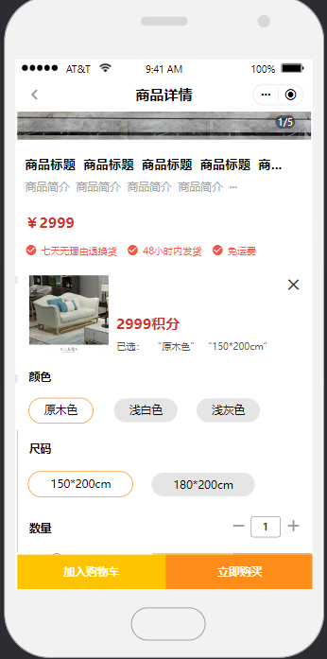
搜索页面：
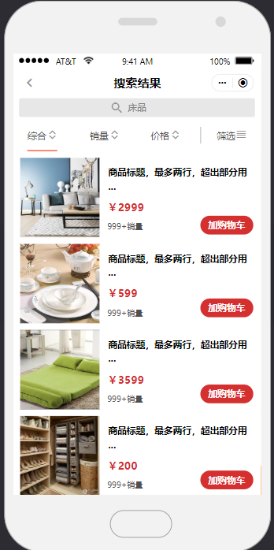
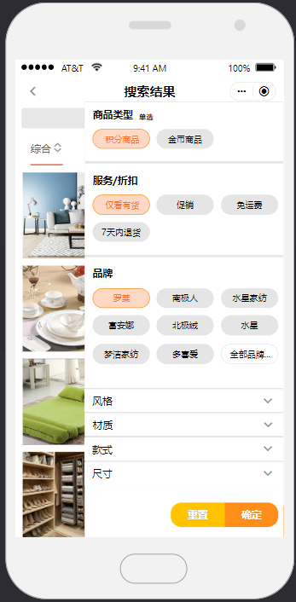
无地址的地址页面：
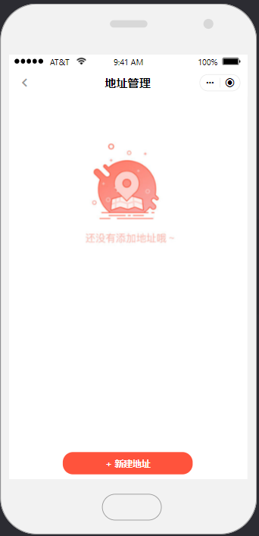
无订单的我的订单：
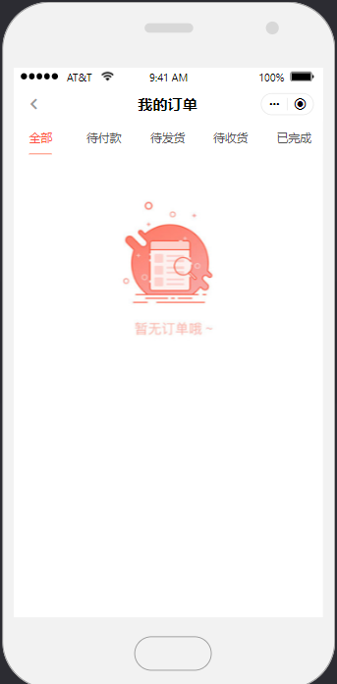
支付失败页面：
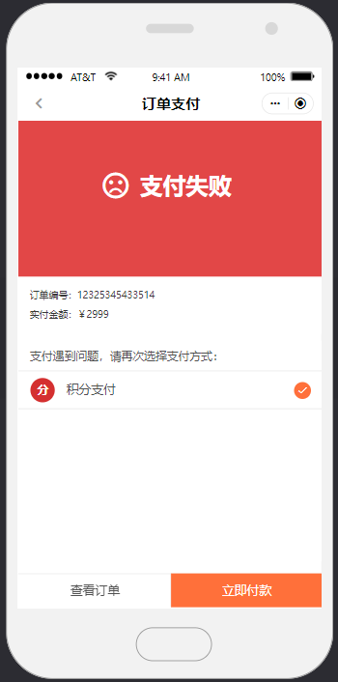
积分签到页：
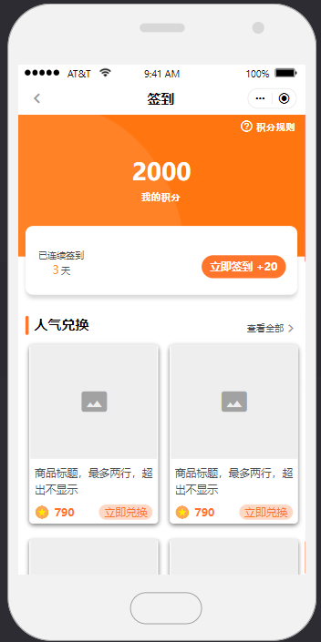
退换/售后：
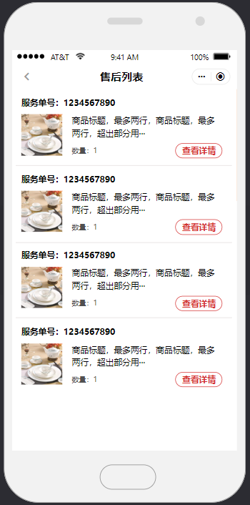
服务单详情：
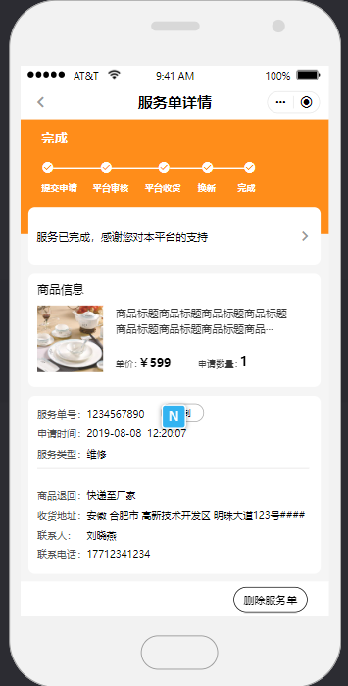
进度详情：
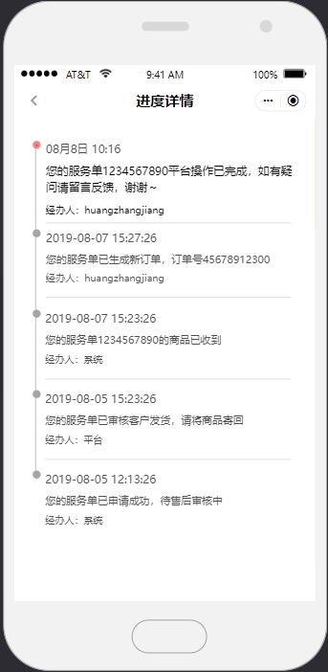

  - 硬件接口
无
  - 软件接口
计算机操作系统 | Windows 7、Windows 8、Windows 10、  Windows 11、Linux
系统部署所需软件 | 前端：Visual Studio Code  小程序：HBuilder X  后端：IntelliJ IDEA
运行环境 | 前端：node js  后端：Java 8、JDK 1.8+
数据库 | MySQL 8、Redis 3

  - 通信接口
浏览器：Google Chrome、Firefox、Microsoft Edge
协议：采用HTTP通信协议
- 其它需求（可选）
无
- 特殊需求（可选）
无
- 不确定的问题（可选）
无
- 编写人员及编写日期
编写人员：林武泰
编写日期：2022年12月9日
负责人：林武泰
- 附录
【编写说明】
编写文档时，要求具有本模板规定的所有条目。如果某条目无内容，则填写“无”，并在可能的情况下说明理由。必要时，可增加适当的条目。

